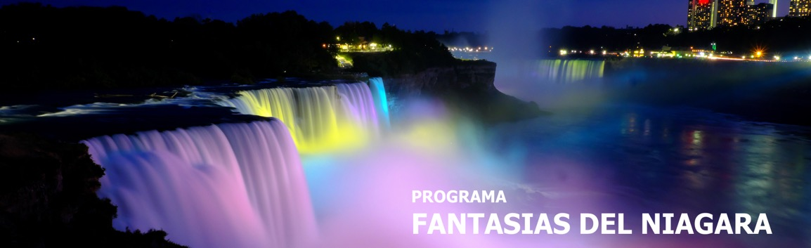
5 días / 4 noches LLEGADA A NUEVA YORK
24 SALIDAS GARANTIZADAS 2026/2027

NUEVA YORK – NIAGARA FALLS – TORONTO
WASHINGTON – LANCASTER - PHILADELPHIA

INCLUYE

- Base hotel Turista Superior.
- Es responsabilidad del pasajero tener la documentación necesaria para ingresar a Canadá. Para mayor información contactarnos.
- Incluye 4 Desayunos Americanos.
- Incluye Crucero Maid of the Mist - Opera de mayo a octubre. Fuera de temporada será substituido por la cueva de los de los vientos.
- Incluye manejo de 1 maleta por pasajero durante el recorrido, maletas adicionales serán cobradas.
- Visita Amish.

NO INCLUYE

- Extras o gastos personales.
- Propinas.
- Excursiones opcionales.
- Traslados no indicados.
- Tiquetes aéreos.
- Actividades no descritas.
- Tarjeta de asistencia médica.
- Fee Bancario.
TARIFAS EN DÓLARES AMERICANOS POR PERSONA.

FECHAS 2026 | ACOMODACIÓN DOBLE (valor por persona) | ACOMODACIÓN TRIPLE (valor por persona) | ACOMODACIÓN CUADRUPLE (valor por persona) | ACOMODACIÓN SENCILLA (valor por persona) | ACOMODACIÓN NIÑO (valor por persona)
MAYO  13 | 1279 | 1139 | 1159 | 1809 | 639
SEPTIEMBRE
9, 16, 23, 30
OCTUBRE
7, 14
DICIEMBRE
23
MAYO  27 | 1339 | 1175 | 1183 | 1925 | 639
JUNIO
10, 24
JULIO
8, 15, 22, 29
AGOSTO
5, 12, 19, 26
SEPTIEMBRE
2

FECHAS 2027 | ACOMODACIÓN DOBLE (valor por persona) | ACOMODACIÓN TRIPLE (valor por persona) | ACOMODACIÓN CUADRUPLE (valor por persona) | ACOMODACIÓN SENCILLA (valor por persona) | ACOMODACIÓN NIÑO (valor por persona)
MARZO  10, 24 | 1279 | 1139 | 1159 | 1809 | 639
ABRIL
7, 21

HOTELES SELECCIONADOS

CIUDAD | HOTEL
NIAGARA FALLS | Sheraton Niagara Falls
WASHINGTON | Westin Washington DC City Center

Hotel de Recogida:
- 7:30 RIU Plaza New York Times Square
- 7:45 Sheraton New York Times Square
- 8:00 New Yorker Hotel by Lotte Hotels

ITINERARIO

DÍA 1 – NUEVA YORK – NIAGARA FALLS

Por la mañana a primera hora, tras la recogida en los hoteles asignados, salimos rumbo a las cataratas de Niágara, en la población del mismo nombre, Niágara Falls. Nuestro recorrido nos llevará a través de los estados de New Jersey y Pennsylvania, para de nuevo atravesar el estado de New York hasta su extremo oeste, frontera con Canadá, donde se encuentra nuestro destino. Por el camino podremos admirar el boscoso paisaje de la Costa Este. Niágara Falls no es sólo la ciudad de los enamorados, destino tradicional de viajes de Luna de Miel, sino también uno de los Parques Nacionales más importantes de Estados Unidos. Llegando a Niagara Falls NY por la tarde. Acorde a la temporada realizaremos el paseo en barco Maid of the Mist indistintamente en este día o al siguiente. Alojamiento.

DÍA 2 – NIAGARA FALLS – TORONTO – NIAGARA FALLS

Desayuno Americano.
- PASAJEROS SIN VISA CANADIENSE: Sugerimos aprovechar para recorrer Goat Island o The Niágara Gorge Discovery Center o el Aerospace Museum. Alojamiento.
- PASAJEROS CON VISA CANADIENSE: Nos dirigimos hacia la frontera para cruzar el puente que nos llevara hacia el lado canadiense continuando hacia Toronto, la ciudad más grande de Canadá donde haremos la visita panorámica pasando por Dominion Centre, el Ayuntamiento, la Universidad de Toronto, Ontario Place. Nuestra visita continua para llegar a Niagara donde habrá tiempo para almorzar (no incluido) y continuar con la visita panorámica de Niagara que incluye Table Rock, Reloj Floral y el Carro Aéreo Español. Realizaremos también un recorrido por la zona residencial y vitivinícola de Niagara para llegar a Niagara on the Lake, un bello pueblo victoriano, regresando por la tarde a Niagara US – Alojamiento.

DÍA 3 – NIAGARA FALLS - WASHINGTON

Desayuno Americano. Hoy partimos hacia Washington. El trayecto es largo, diremos adiós a las Cataratas de Niágara cruzando hacia los Estados Unidos y atravesando los estados de New York, Pennsylvania y Maryland y la cordillera de los Montes Apalaches, la más importante de todo el este de América del Norte y una atracción en sí misma. Los Montes Apalaches cruzan desde Terranova, en Canadá, hasta Alabama, en Estados Unidos y durante este trayecto podrá contemplar sus impresionantes alturas, laderas plagadas de frondosos bosques y sus valles en un espectacular recorrido escénico. Continuamos nuestro viaje hasta llegar a la ciudad capital de Washington, DC en las últimas horas de la tarde. Alojamiento.

DÍA 4 – WASHINGTON

Desayuno Americano. Salida para la visita de cuatro horas que nos llevara hasta el Cementerio de Arlington donde se encuentran las tumbas de los hermanos Kennedy; monumento a la memoria del
presidente Lincoln, IWO JIMA, Monumento guerra de Kora y Segunda Guerra Mundial; la Casa Blanca (por fuera); la Avenida Pennsylvania y el Capitolio. Tarde libre para visitar los museos del Instituto Smithsonian. Alojamiento

DÍA 5 – WASHINGTON – AMISH – PHILADELPHIA - NUEVA YORK

Desayuno Americano. Por la mañana iniciamos nuestro regreso hacia Nueva York. Viajando hacia el estado de Pennsylvania pasaremos por Lancaster y el centro Amish donde haremos una breve visita y parada en el Amish Village. Continuamos a Philadelphia, ciudad donde trece colonias declararon su independencia de Inglaterra. Al llegar se realiza una breve visita que incluye: El camino de Elfreth, el antiguo barrio victoriano, el boulevard Benjamín Franklin con parada frente al Museo de Arte y la Campana de la Libertad. Continuamos nuestro viaje a Nueva York. Llegada.

Fin de nuestros servicios.
Notas:

- Circuito se realizará en español y/o portugués.
- En caso de no reunir número suficiente de participantes, el circuito se realizará en modernos minibuses o vanes.
- Es responsabilidad de la agencia informar al pasajero el hotel donde se debe presentar para la salida del circuito.
- Precio de los circuitos incluyen visitas y excursiones indicadas en itinerario.
- Toda reserva cancelada sufrirá cargos detallados en las condiciones generales de nuestro tarifario.

TARIFAS SUJETAS A DISPONIBILIDAD Y CAMBIO SIN PREVIO AVISO.

